

**不忘初心**

**牢记使命**

**党的十九届四中全会提出了“构建服务全民终身学习的教育体系”等要求，为教育改革发展指明了方向。作为一名一线的小学教师，我们要坚持立德树人根本任务不动摇，扎实做好“打基础、养习惯、善积累、激兴趣、勤实践、提能力”的工作，努力培育有道德、善学习、有能力的新时代接班人。为培养新时代的接班人做出自己的贡献。——范继涵**

**每周一热议**





**《中国共产党第十九届中央委员会第四次全体会议文件》**



**中国共产党第十九届中央委员会第四次全体会议在京召开，令全体党员为之振奋。本次会议提出了“十四个坚持”。坚持紧密地团结在以习近平同志为核心的党中央周围，推进国家治理体系和治理能力现代化，不仅要坚定信心，更要开拓创新，为实现“两个一百年”奋斗目标、实现中华民族伟大复兴的中国梦而不懈奋斗！**

认真学习十九届四中全会精神，高举中国特色社会主义伟大旗帜，坚持党的正确领导。明确中国特色社会主义制度和国家治理体系是以马克思主义为指导、植根中国大地、具有深厚中华文化根基、深得人民拥护的制度和治理体系，是具有强大生命力和巨大优越性的制度和治理体系。领会四中全会精神，努力在工作中践行，“不忘初心，牢记使命”，为培养新时代的接班人做出自己的贡献。

刘海霞





**充分把握党的十九届四中全会重大意义、丰富内涵和深远影响，把全会精神的学习作为“不忘初心、牢记使命”主题教育的重要内容，落实到基层，落实到党员，充分把握“时与势”“破与立”“总与分”“根与叶”的关系，发挥高校学科优势、人才优势、平台优势，推出一批研究阐释全会精神的理论研究成果，在明晰时代方位上取得新成效。——宋志宏**

**文件中指出，构建服务全民终身学习的教育体系。作为教育工作者，我们首先应该成为终身学习者。时代的发展，科技的进步，要求教师要不断更新理念，掌握先进的技术和方法，提升自身的素养，才能更好地落实立德树人的根本任务。——高雅跃**

**党的十九届四中全会提出，全面贯彻党的教育方针，坚持教育优先发展，聚焦办好人民满意的教育，完善立德树人体制机制，深化教育领域综合改革。把学习教育、检视整改贯穿始终，着力培养德智体美劳全面发展的社会主义建设者和接班人。——宋艳梅**



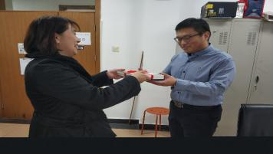

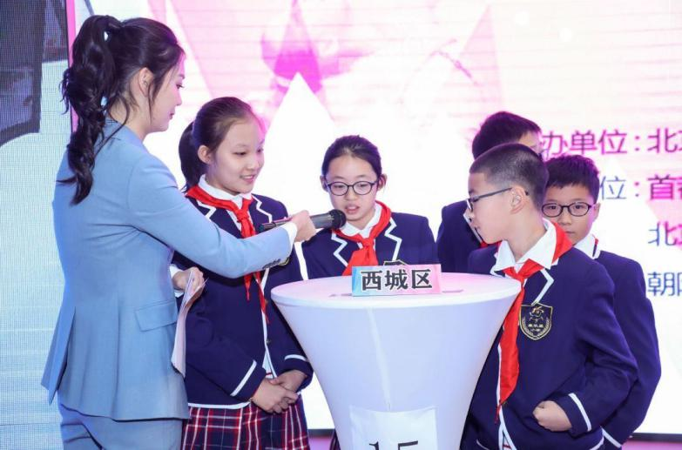

程巧丽：党的十九届四中全会系统总结我国国家制度和国家治理体系多方面的显著优势，明确了坚持和完善中国特色社会主义制度、推进国家治理体系和治理能力现代化的指导思想、总体要求、总体目标和重点任务，为把我国制度优势更好转化为国家治理效能指明了前进方向。作为一线党员,我深刻地认识到只有坚持依靠群众，不受任何外部势力外部因素干扰，坚定的走自己的路，我们才能取得伟大胜利。不忘初心，保持本色，是我们党员的责任，在西城区冬季奥运会知识竞赛中，我们学校取得了北京市总冠军的好成绩，并且获得了最佳团队奖，最佳表现奖。作为一名党员老师，能身先士卒，利用双休日，利用业余时间尽一切努力为孩子们背题，排练，做论述题准备等。一切的努力使我们学校在区级市级的比赛中脱颖而出。正是牢记党员使命，党员老师们才干劲儿十足，不计较个人得失。



**马可洁：党的十九届四中全会专题研究坚持和完善中国特色社会主义制度、推进国家治理体系和治理能力现代化问题并做出决定，体现了以习近平同志为核心的党中央高瞻远瞩的战略眼光和强烈的历史担当，对决胜全面建成小康社会、全面建设社会主义现代化国家，对巩固党的执政地位、确保党和国家长治久安，具有重大而深远的意义。**

**张华：中国共产党第十九届中央委员会第四次全体会议在京召开，令全体党员为之振奋。本次会议提出了“十四个坚持”。坚持紧密地团结在以习近平同志为核心的党中央周围，推进国家治理体系和治理能力现代化，不仅要坚定信心，更要开拓创新，为实现“两个一百年”奋斗目标、实现中华民族伟大复兴的中国梦而不懈奋斗！作为一名党员教师要把学习领会、贯彻落实党的四中全会精神作为当前和今后一个时期的重要政治任务，把党中央的重大决策部署贯穿工作，保持思想统一，坚决做好本职，为学生服好务，做好事！**

**贺宇：中国特色社会主义，是科学社会主义理论逻辑和中国社会发展历史逻辑的辩证统一，是根植于中国大地、反映人民意愿、适应时代发展要求的科学社会主义，是全面建成小康社会、加快推进社会主义现代化、实现中华民族伟大复兴的必由之路。**

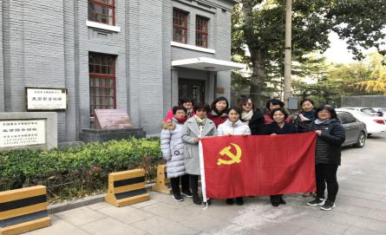****

作为党员，要把好世界观、人生观、价值观，始终把党放在心中最高的位置，与党思想同心、行动上同步，在党言党，在党忧党，绝对忠诚于党。工组中勇挑重任，秉持担当之心。大事难事看担当，顺境逆境看襟怀。